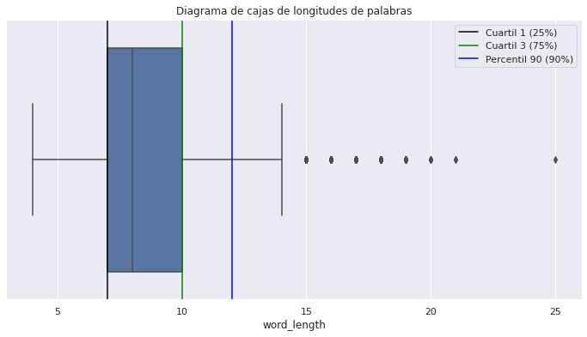

El cuartil 1 de la longitud de las palabras es: 7.0 caracteres

El cuartil 2 de la longitud de las palabras es: 8.0 caracteres

El cuartil 3 de la longitud de las palabras es: 10.0 caracteres

El percentil 90 de la longitud de las palabras es: 12.0 caracteres

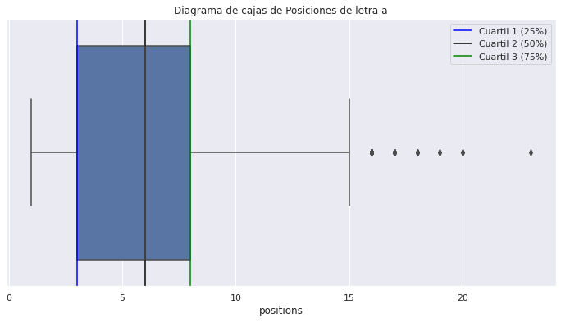

El cuartil 1 de Posiciones de letra a es: 3.0 posición

El cuartil 2 de Posiciones de letra a es: 6.0 posición

El cuartil 3 de Posiciones de letra a es: 8.0 posición

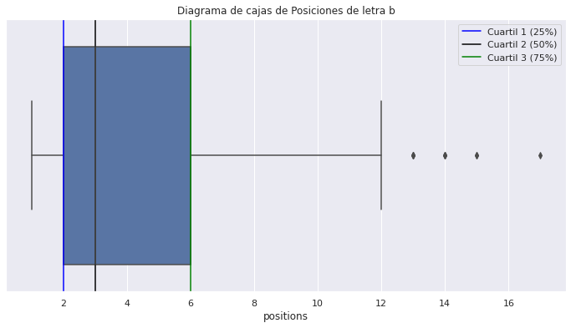

El cuartil 1 de Posiciones de letra b es: 2.0 posición

El cuartil 2 de Posiciones de letra b es: 3.0 posición

El cuartil 3 de Posiciones de letra b es: 6.0 posición

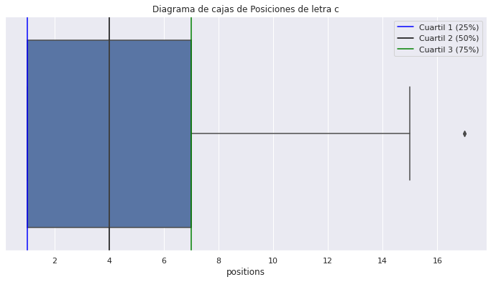

El cuartil 1 de Posiciones de letra c es: 1.0 posición

El cuartil 2 de Posiciones de letra c es: 4.0 posición

El cuartil 3 de Posiciones de letra c es: 7.0 posición

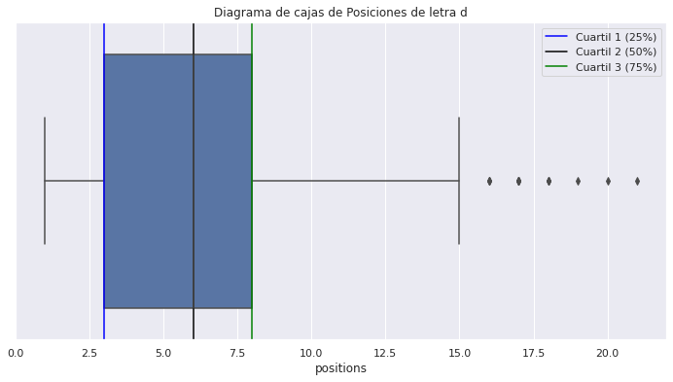

El cuartil 1 de Posiciones de letra d es: 3.0 posición

El cuartil 2 de Posiciones de letra d es: 6.0 posición

El cuartil 3 de Posiciones de letra d es: 8.0 posición

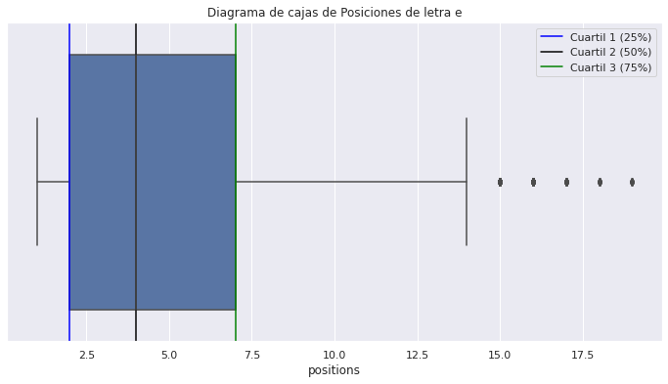

El cuartil 1 de Posiciones de letra e es: 2.0 posición

El cuartil 2 de Posiciones de letra e es: 4.0 posición

El cuartil 3 de Posiciones de letra e es: 7.0 posición

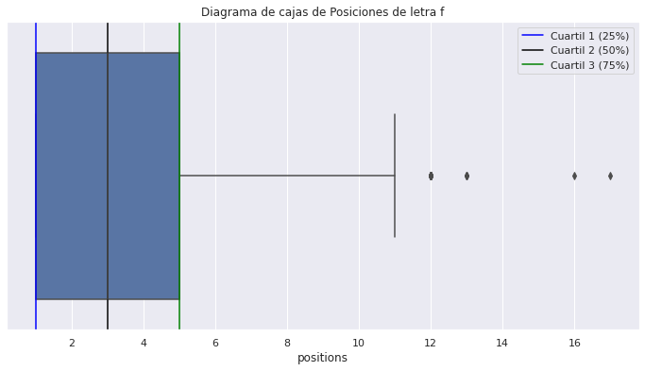

El cuartil 1 de Posiciones de letra f es: 1.0 posición

El cuartil 2 de Posiciones de letra f es: 3.0 posición

El cuartil 3 de Posiciones de letra f es: 5.0 posición

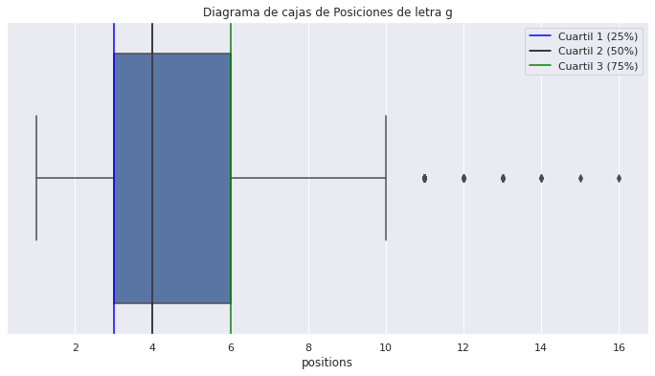

El cuartil 1 de Posiciones de letra g es: 3.0 posición

El cuartil 2 de Posiciones de letra g es: 4.0 posición

El cuartil 3 de Posiciones de letra g es: 6.0 posición

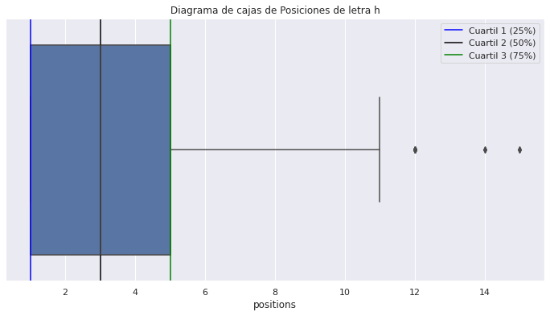

El cuartil 1 de Posiciones de letra h es: 1.0 posición

El cuartil 2 de Posiciones de letra h es: 3.0 posición

El cuartil 3 de Posiciones de letra h es: 5.0 posición

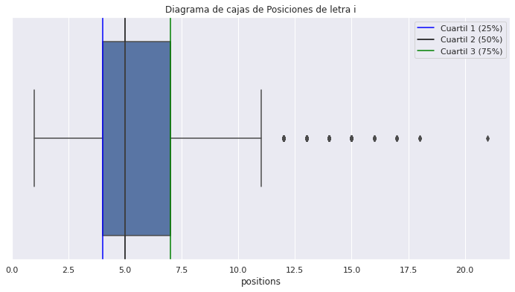

El cuartil 1 de Posiciones de letra i es: 4.0 posición

El cuartil 2 de Posiciones de letra i es: 5.0 posición

El cuartil 3 de Posiciones de letra i es: 7.0 posición

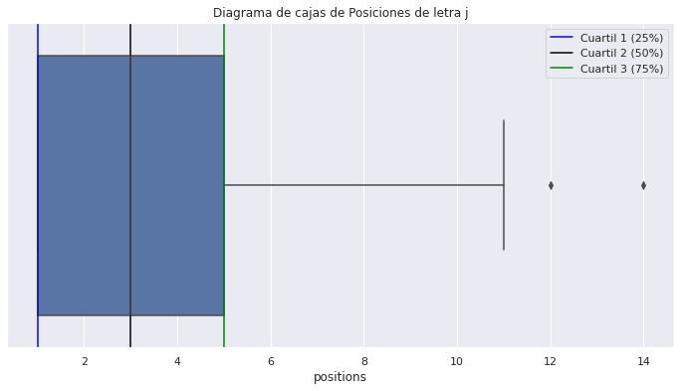

El cuartil 1 de Posiciones de letra j es: 1.0 posición

El cuartil 2 de Posiciones de letra j es: 3.0 posición

El cuartil 3 de Posiciones de letra j es: 5.0 posición

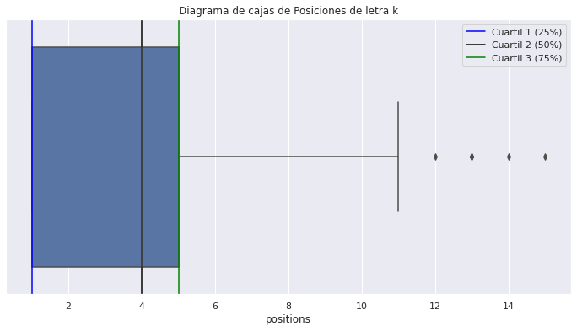

El cuartil 1 de Posiciones de letra k es: 1.0 posición

El cuartil 2 de Posiciones de letra k es: 4.0 posición

El cuartil 3 de Posiciones de letra k es: 5.0 posición

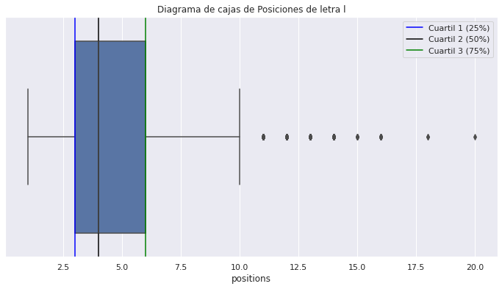

El cuartil 1 de Posiciones de letra l es: 3.0 posición

El cuartil 2 de Posiciones de letra l es: 4.0 posición

El cuartil 3 de Posiciones de letra l es: 6.0 posición

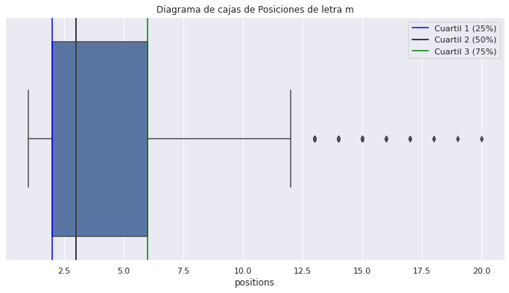

El cuartil 1 de Posiciones de letra m es: 2.0 posición

El cuartil 2 de Posiciones de letra m es: 3.0 posición

El cuartil 3 de Posiciones de letra m es: 6.0 posición

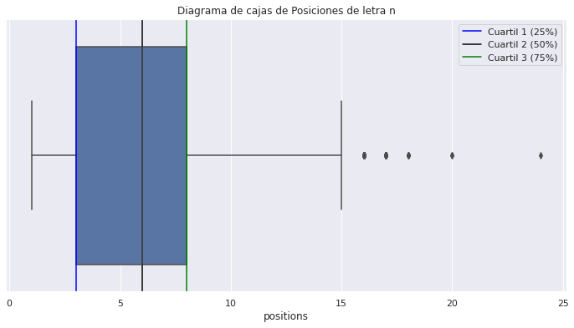

El cuartil 1 de Posiciones de letra n es: 3.0 posición

El cuartil 2 de Posiciones de letra n es: 6.0 posición

El cuartil 3 de Posiciones de letra n es: 8.0 posición

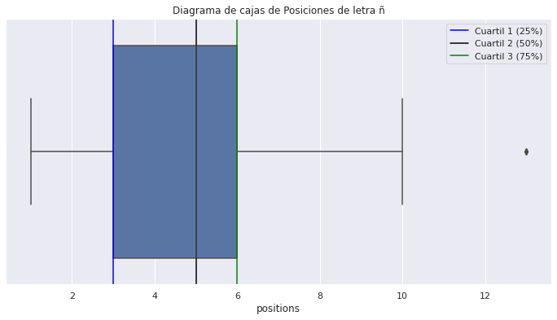

El cuartil 1 de Posiciones de letra ñ es: 3.0 posición

El cuartil 2 de Posiciones de letra ñ es: 5.0 posición

El cuartil 3 de Posiciones de letra ñ es: 6.0 posición

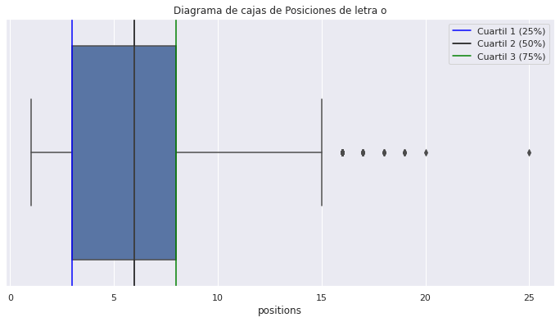

El cuartil 1 de Posiciones de letra o es: 3.0 posición

El cuartil 2 de Posiciones de letra o es: 6.0 posición

El cuartil 3 de Posiciones de letra o es: 8.0 posición

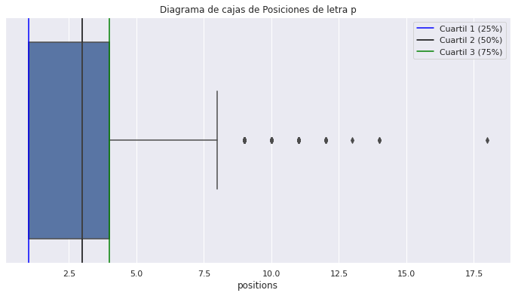

El cuartil 1 de Posiciones de letra p es: 1.0 posición

El cuartil 2 de Posiciones de letra p es: 3.0 posición

El cuartil 3 de Posiciones de letra p es: 4.0 posición

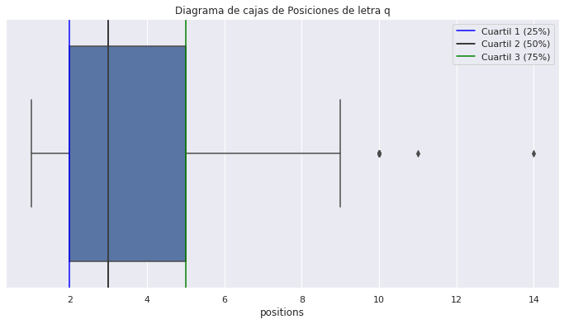

El cuartil 1 de Posiciones de letra q es: 2.0 posición

El cuartil 2 de Posiciones de letra q es: 3.0 posición

El cuartil 3 de Posiciones de letra q es: 5.0 posición

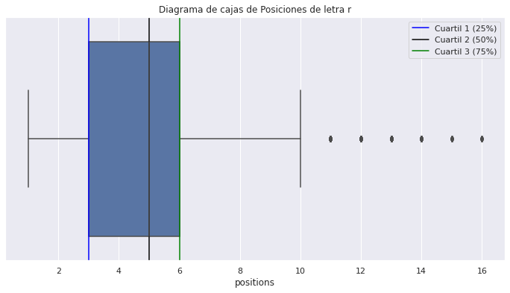

El cuartil 1 de Posiciones de letra r es: 3.0 posición

El cuartil 2 de Posiciones de letra r es: 5.0 posición

El cuartil 3 de Posiciones de letra r es: 6.0 posición

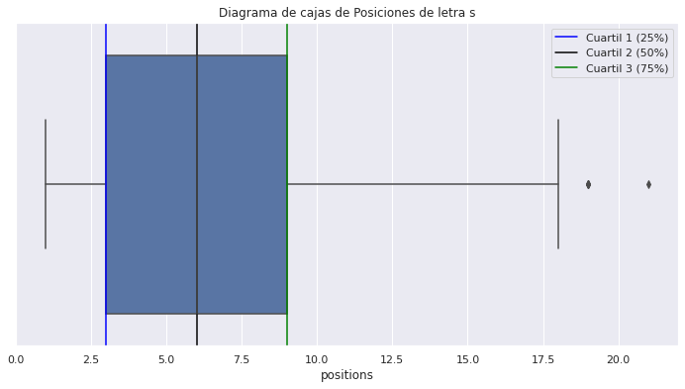

El cuartil 1 de Posiciones de letra s es: 3.0 posición

El cuartil 2 de Posiciones de letra s es: 6.0 posición

El cuartil 3 de Posiciones de letra s es: 9.0 posición

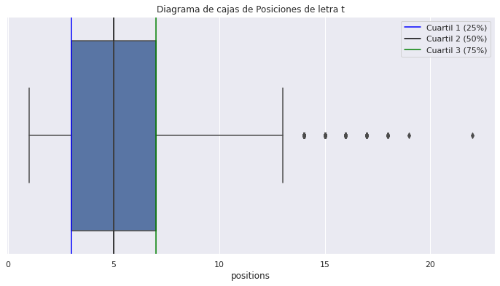

El cuartil 1 de Posiciones de letra t es: 3.0 posición

El cuartil 2 de Posiciones de letra t es: 5.0 posición

El cuartil 3 de Posiciones de letra t es: 7.0 posición

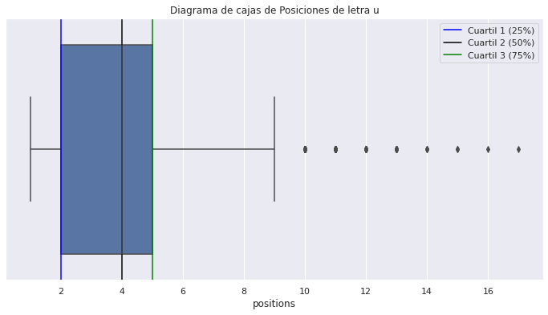

El cuartil 1 de Posiciones de letra u es: 2.0 posición

El cuartil 2 de Posiciones de letra u es: 4.0 posición

El cuartil 3 de Posiciones de letra u es: 5.0 posición

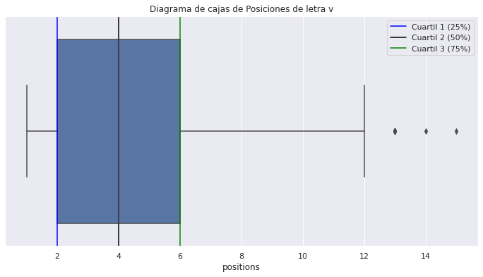

El cuartil 1 de Posiciones de letra v es: 2.0 posición

El cuartil 2 de Posiciones de letra v es: 4.0 posición

El cuartil 3 de Posiciones de letra v es: 6.0 posición

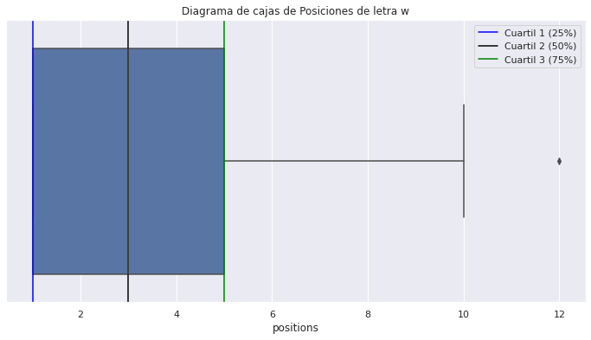

El cuartil 1 de Posiciones de letra w es: 1.0 posición

El cuartil 2 de Posiciones de letra w es: 3.0 posición

El cuartil 3 de Posiciones de letra w es: 5.0 posición

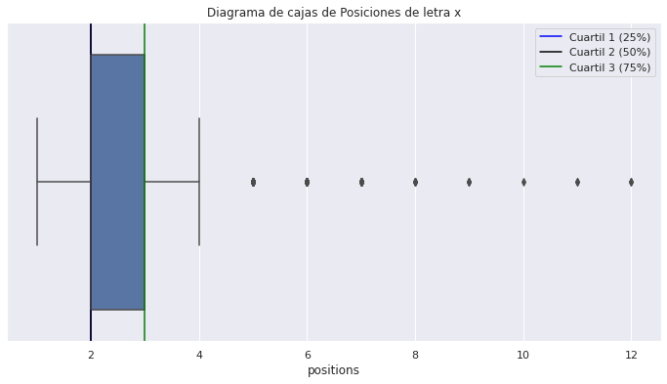

El cuartil 1 de Posiciones de letra x es: 2.0 posición

El cuartil 2 de Posiciones de letra x es: 2.0 posición

El cuartil 3 de Posiciones de letra x es: 3.0 posición

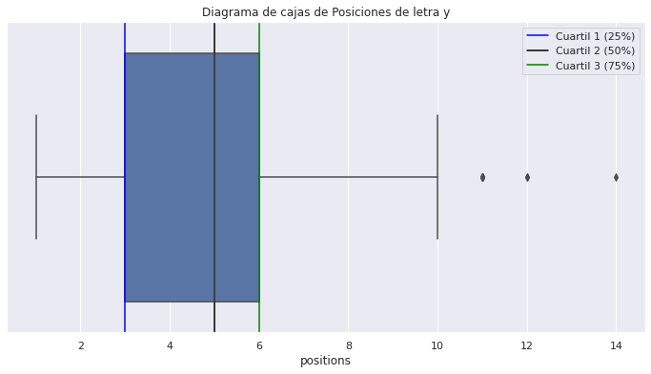

El cuartil 1 de Posiciones de letra y es: 3.0 posición

El cuartil 2 de Posiciones de letra y es: 5.0 posición

El cuartil 3 de Posiciones de letra y es: 6.0 posición

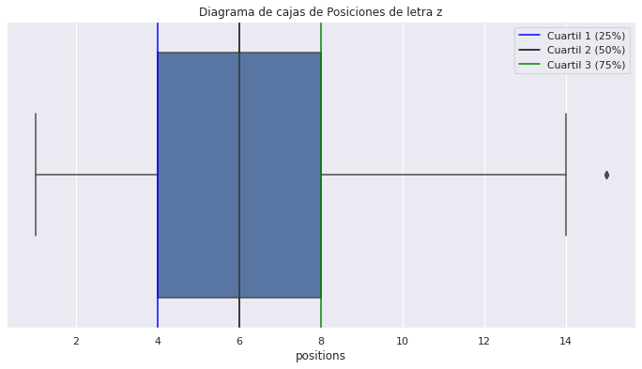

El cuartil 1 de Posiciones de letra z es: 4.0 posición

El cuartil 2 de Posiciones de letra z es: 6.0 posición

El cuartil 3 de Posiciones de letra z es: 8.0 posición